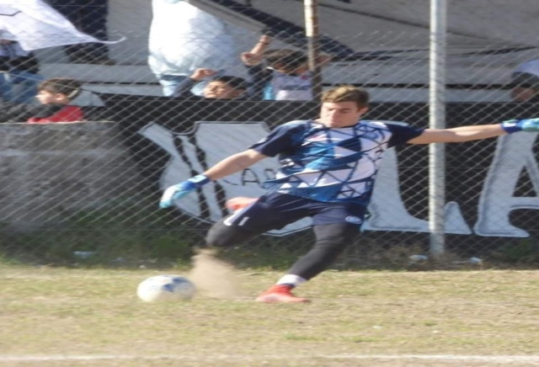Lucas Soto

Portero

# Nacimiento: 7/9/99 (20 años)

**Peso: 77kg**

**Altura: 186 cm**

**Nacionalidad: Argentina e Italiana**

**Telefono: +3935167800697**.

***Características y desarrollo:***

. Arquero muy joven, con mucha proyección, con experiencia en primera división (mas de 15 partidos), tiene un gran manejo de pelota con ambas piernas y un orden e liderazgo que da mucha seguridad al equipo.

Enlaces:

<https://youtu.be/vY8XXACA6jE>

<https://youtu.be/U4ZVF8QyWlw>

<https://cronometroencero018.blogspot.com/2019/09/lucas-soto-y-un-viaje-de-ensueno.html?m=1>

## <http://www.infoligacordobesa.com/2019/07/lasallano-y-un-triunfo-con-autoridad.html?m=1>

<https://www.facebook.com/1573815952672824/posts/2280695941984818?sfns=mo>

<https://www.facebook.com/100000077904753/posts/2616597885019449?sfns=mo>

